PIUM
CAI Chaolei 17812776 L1C
TP 1 : Les commandes de bases 09.10.2018

Exercice 1 : Où suis-je, qui suis-je?
1. Ouvrez un terminal.

2. Quel est le nom de votre machine ?


3. Quel est votre nom d’utilisateur?


4. Quels sont vos privilèges ?
Administrateur.
5. Donnez le chemin absolu de votre répertoire par défaut
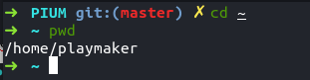

Le chemin est don /home/playmaker

Exercice 2 : Se déplacer, voir un fichier
1. Déplacez-vous dans le répertoire racine.
2. Listez les fichiers et répertoires présents à la racine. Quelle est la fonction de chaque répertoire ? Bonus : lister uniquement les répertoires à l’aide de la commande ls ou find
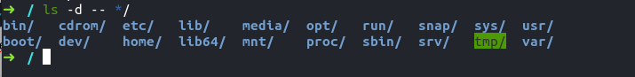

3. Déplacez-vous dans le répertoire /opt/, puis ouvrez le fichier messages avec la commande cat puis la commande less
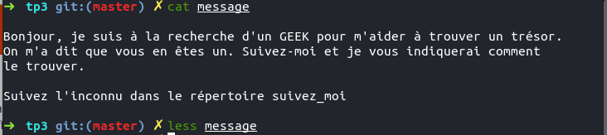
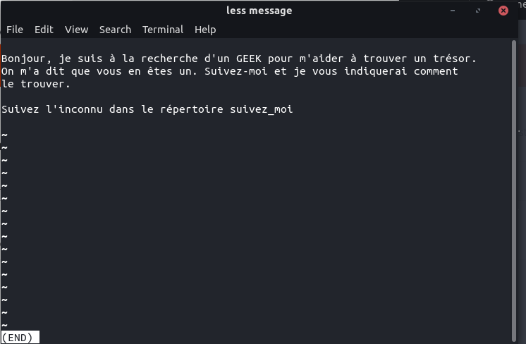
Je suis sur ma machine etant donné que je n’ai pas pu venir en TP ce jours là…
cat affiche le contenue d’un fichier dans le terminal alors que less l’affiche dans une nouvelle fenetre, touch q pour quitter le fenêtre.

4. Faites de même avec le fichier charte_informatique_v3. Que constatez vous ?
Joker cf 3.

5. Quelle commande utiliser pour savoir si le contenu d’un fichier peut être afficher à l’aide des commandes cat ou less
$ls -l <nom du fichier>
exemple:
ici l’auteur du fichier message peut le lire et écrire
le group peut lire et écrire
les autres ne peut que le lire
6. Que pouvez vous dire du fichier charte_informatique_v3 ? Et du fichier messages
Joker

7. Comment aurait-on pu ouvrir le fichier messages sans se déplacer dans le répertoire /opt/ ?
$cat /opt/messages

8. Retournez dans votre répertoire personnel, en utilisant une seule commande en une seule fois.
$cd ~
autrement dit
$cd /home/playmaker

9. Affichez le nom du répertoire dans lequel vous vous trouvez

10. Tapez la commande cd . puis affichez le nom du répertoire courant. Que constatez-vous ?
Rien ne se pase(presque)
on est toujours dans le même répertoire
11. Tapez la commande cd .. puis affichez le nom du répertoire courant. Retapez la commande cd . puis afficher le nom du répertoire courant. Que constatezvous ?
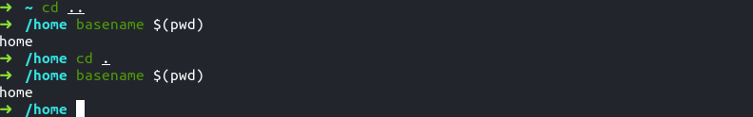
$cd .. remonte vers le répertoire parent qui est ici /home

12. Listez le contenu du répertoire courant. Quelle différence y a-t-il entre le résultat de la commande ls et le résultat de la commande ls . ?
Que pouvez-vous en conclure sur les noms des répertoires "." et ".."
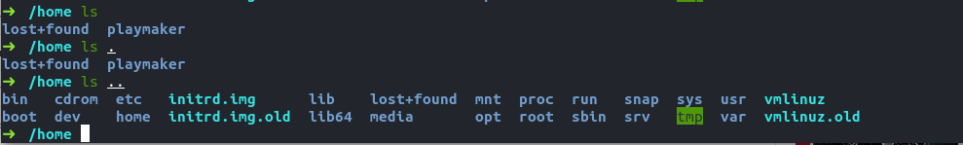
. désigne le répertoire courant
.. désigne le répertoire parent du répertoire courant où nous nous situons

13. Créez l’arborescence suivante dans votre home directory : un répertoire PIUM qui contient un répertoire TP1 qui lui même contient un répertoire Rep qui enfin contient deux répertoires R1 et R2 et chacun à son tour contient trois fichier f1, f2 et f3. Bonus : utiliser le man et/ou internet pour le faire avec le moins de commandes possibles
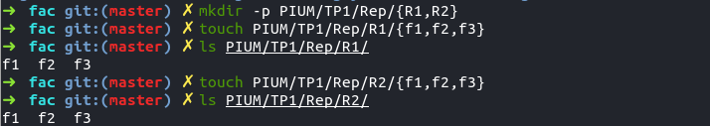
Bon j’ai crée le répertoire PIUM ailleurs que dans /home mais ça ne change pas grand chose,
1 mkdir et 2 touch, quelqu’un dit mieux?

14. Trouvez les options de la commande ls pour afficher les informations détaillées de toute l’arborescence
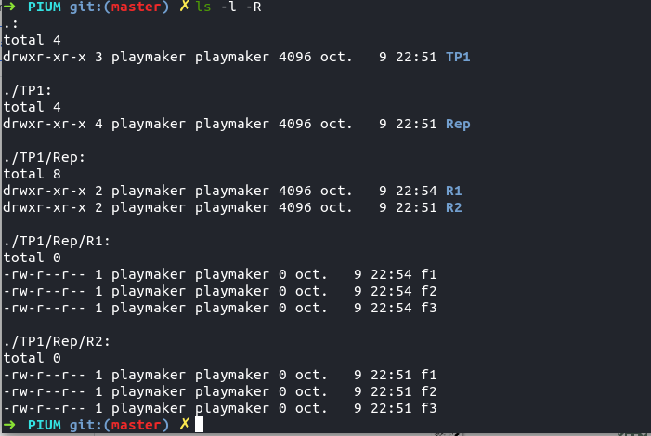
$ls -lR marche très bien aussi

15. Renommez les fichiers du répertoire R1 en f11 f12 f13
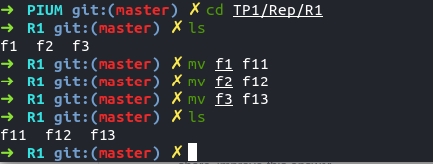

16. Déplacez tout les fichier dans R2.
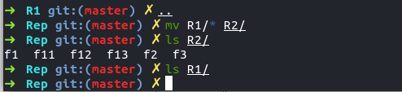

17. Supprimer tous les fichiers puis tous les répertoires

enfin
$rmdir -p PIUM/TP1/Rep/{R1,R2}
depuis le répertoire parent de PIUM c’est à dire /home dans le cadre de l’exercice

Exercice 3 : Les fichiers 1.
Affichez le contenu du fichier /etc/passwd.

2. Affichez les lignes qui contiennent nologin.
3. Affichez les lignes qui ne contiennent nologin.
4. Comptez le nombre de lignes de ce fichier.

5. Cherchez le mot user dans ce fichier
6. Cherchez dans /etc le fichier interfaces, et donnez son chemin absolu.

Exercice 4 : Quelques fonctionnalités du shell

1. Quels sont les shells dont vous disposez sur la machine ?

2. Utiliser le shell /bin/sh
3. Disposez vous de l’auto-complétion et de l’historique des commandes ?

4. Quitter ce shell, pour revenir depuis la même console dans bash
5. Quelle commande avez vous utilisé ?
6. Quel est le raccourci clavier pour utiliser la commande précédente ?
7. Utilisez la commande clear. Que fait elle ? Quel est le raccourci clavier qui lance cette commande ?
8. Utilisez le raccourci clavier CTRL+r pour relancer les commandes contenant "nologin" 9. Utilisez la commande history. Lancez une commande à l’aide de son numéro fourni par la commande history ( aidez vous du man )
10. Identifiez le fichier dans votre home directory qui contient l’historique de vos commandes. Affichez son contenu.

2 Pour la suite : Hello World 1. Tapez la commande : echo " Hello World "

